Разъяснения по обучению в области охраны труда, согласно Постановлению Правительства РФ от 24 декабря 2021 года № 2464 «О порядке обучения по охране труда и проверки знания требований охраны труда»

Шаг 1. Определить работников и виды обучения для них.
Работодатель обязан планировать обучение по охране труда (п. 80 Правил обучения № 2464). Для этого определяют количество работников, которые подлежат и освобождены от обучения по ОТ по каждой из программ, не проходят стажировку на рабочем месте, освобождены от первичного инструктажа на рабочем месте.
Для обучения работников нужно организовать одно оборудованное место на 100 работников. Поэтому при планировании мероприятий делают расчеты работников, которым требуется обучение по охране труда (п. 96, 97 Правил обучения № 2464).
В новом порядке обучения выделяют пять видов обучения (п. 4 Правил обучения № 2464).
ИНСТРУКТАЖИ ПО ОХРАНЕ ТРУДА
ОБУЧЕНИЕ ТРЕБОВАНИЯМ ОХРАНЫ ТРУДА ПО ТРЕМ ПРОГРАММАМ
ОБУЧЕНИЕ ПРИМЕНЕНИЮ СИЗ
ОБУЧЕНИЕ ОКАЗАНИЮ ПЕРВОЙ ПОМОЩИ ПОСТРАДАВШИМ
СТАЖИРОВКА НА РАБОЧЕМ МЕСТЕ

1. Инструктажи по охране труда
Выделяют пять видов инструктажей по охране труда (раздел II Правил обучения № 2464).
Вводный инструктаж по охране труда
Кому проводят | - Вновь принятым работникам  - Командированным в организацию и подразделения  - Практикантам  - Лицам, участвующим в производственной деятельности
Когда | До начала выполнения трудовых функций
Кто проводит | - Специалист по охране труда  - Уполномоченный, на которого приказом работодателя возложены обязанности по проведению вводного инструктажа по охране труда  - Лица, оказывающие услуги в области охраны труда по гражданско-правовому договору
Как | По программе вводного инструктажа
Первичный инструктаж по охране труда на рабочем месте
Кому проводят | - Всем работникам организации до начала самостоятельной работы.  - Практикантам.  Допускается освободить работников от инструктажа, если:  - они используют компьютеры и копировально-множительную технику для нужд самой организации  - они используют бытовую технику, которая не участвует в технологическом процессе производства  - отсутствуют другие источники опасности  - условия труда оптимальные и допустимые по результатам спецоценки
Когда | До начала самостоятельной работы
Кто проводит | Непосредственный руководитель работника  Запрещено проводить руководителю структурного подразделения, если он не является непосредственным руководителем работника
Как | На рабочем месте в объеме мероприятий и требований охраны труда, которые содержатся в инструкциях и правилах по охране труда работодателя, с включением вопросов оказания первой помощи пострадавшим
Повторный инструктаж по охране труда на рабочем месте
Кому проводят | Всем работникам, кому проводят первичный инструктаж
Когда | Не реже одного раза в шесть месяцев
Кто проводит | Схоже с первичным инструктажем
Как | Схоже с первичным инструктажем
Внеплановый инструктаж по охране труда на рабочем месте
Кому проводят | Всем работникам, кому проводят первичный инструктаж
Когда | - Изменили технологический процесс, оборудование, сырье или материалы  - Изменились должностные обязанности, которые связаны с производственной деятельностью и влияют на безопасность труда  - Изменились НПА и локальные акты по ОТ  - Выявили дополнительные производственные факторы и источники опасности  - Требование ГИТ, когда установили нарушения требований ОТ.  - Аварии и несчастные случаи  - Перерыв в работе больше 60 календарных дней  Работодатель вправе установить иные причины внепланового инструктажа  Если при изменениях в НПА и локальных актах по ОТ проводят внеплановое обучение, внеплановый инструктаж можно не проводить
Кто проводит | Непосредственный руководитель работ  Запрещено проводить руководителю структурного подразделения, если он не является непосредственным руководителем работника
Как | В объеме мероприятий и требований охраны труда. Сроки определяет работодатель
Целевой инструктаж по охране труда
Кому проводят | Всем работникам, которые выполняют работы, перечисленные ниже
Когда | Перед работами:  - которые выполняют только под непрерывным контролем работодателя  - повышенной опасности  - на которые оформляют наряд-допуск, разрешение или другие распорядительные документы  - на объектах повышенной опасности, на проезжей части – автомобильные дороги, ж/д пути)  - которые не относятся к основному технологическому процессу и не предусмотрены должностными инструкциями  - по ликвидации последствий ЧС  Работодатель решает сам, нужен ли инструктаж перед началом периодически повторяющихся работ повышенной опасности, которые являются неотъемлемой частью действующего технологического процесса, характеризуются постоянством места, условий и характера работ, применением средств коллективной защиты, определенным и постоянным составом квалифицированных исполнителей
Кто проводит | Непосредственный руководитель работника. При работах по ликвидации последствий ЧС – руководитель работ по ликвидации последствий ЧС в оперативном порядке  Запрещено проводить руководителю структурного подразделения, если он не является непосредственным руководителем работника
Как | В объеме требований охраны труда, предъявляемых к запланированным работам
Памятки. Проведение вводного и первичного инструктажей по охране труда
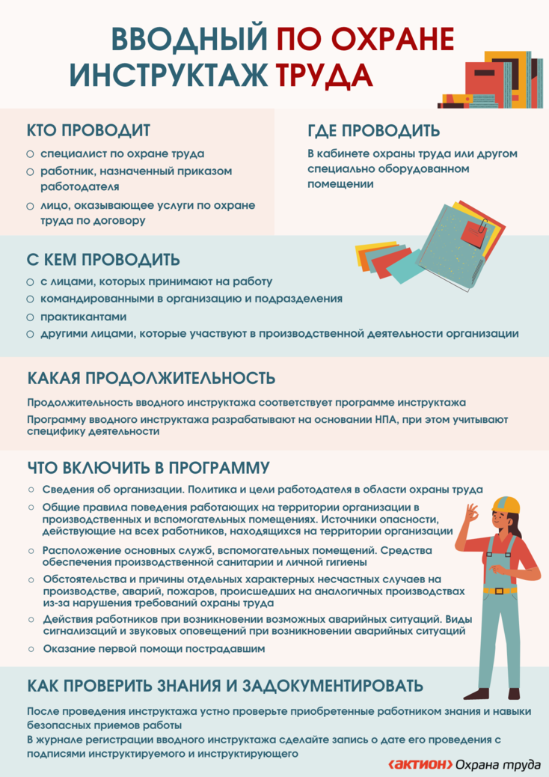 | 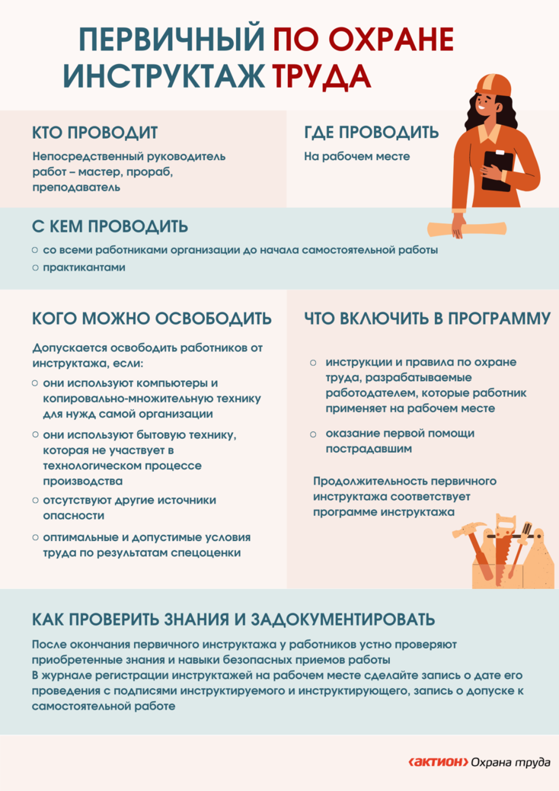

2. Обучение требованиям охраны труда
Обучение требованиям охраны труда проводят по трем программам обучения (п. 46 Правил обучения № 2464):
- по общим вопросам охраны труда и функционирования системы управления охраной труда (далее – Программа А). Периодичность – не менее 16 часов;
- безопасным методам и приемам выполнения работ при воздействии вредных или опасных производственных факторов и источников опасности, которые выявлены в рамках спецоценки и оценки профрисков (далее – Программа Б). Продолжительность – 16 часов;
- безопасным методам и приемам выполнения работ повышенной опасности (далее – Программа В). Продолжительность определяет работодатель.
Программа А |  | Программа Б | Программа В
Не реже одного раз в три года |  | Не реже одного раз в три года | Не реже одного раза в год
Руководитель организации  Заместители руководителя, на которых возложены обязанности по ОТ  Руководители филиалов и их заместители, на которых возложены обязанности по ОТ  Руководители структурных подразделений организации и филиалов и их заместители  Специалисты по ОТ  Члены комитетов (комиссий) по ОТ  Уполномоченные по ОТ  Члены комиссий по проверке знания требований ОТ |  | Руководители филиалов и их заместители, на которых возложены обязанности по ОТ  Руководители структурных подразделений организации и филиалов и их заместители*  Специалисты**  Специалисты по ОТ  Работники рабочих профессий  Члены комиссий по проверке знания требований ОТ  Ответственные за инструктажи по охране труда и обучение требованиям ОТ  Члены комитетов (комиссий) по ОТ  Уполномоченные по ОТ | Работники, выполняющие работы повышенной опасности  Ответственные за организацию, выполнение и контроль работ повышенной опасности***  Члены специализированной комиссии по проверке знания требований ОТ работников, выполняющих работы повышенной опасности
* Работодатель может освободить от обучения по программе, если это руководители специалистов, которые освобождены от первичного инструктажа на рабочем месте (п. 54 Правил обучения № 2464).
** Работодатель может освободить от обучения по программе, если это специалисты, которые освобождены от первичного инструктажа на рабочем месте (п. 54 Правил обучения № 2464).
*** К данной категории относятся руководитель организации, заместители руководителя, на которых возложены обязанности по ОТ, руководители филиалов и их заместители, на которых возложены обязанности по ОТ, специалисты, если они ответственные за организацию работ повышенной опасности (п. 75 Правил обучения № 2464).
Программа обучения по общим вопросам охраны труда и функционирования системы управления охраной труда (Программа А)
Что включить в программу обучения | Разделы, которые подробно расписаны в пункте 1 приложения 3 к Правилам обучения № 2464:  - основы охраны труда в Российской Федерации  - стратегия безопасности труда и охраны здоровья  - система управления охраной труда в организации  - расследование и предупреждение несчастных случаев и профессиональных заболеваний  - организация оказания первой помощи
Какая продолжительность | Не менее 16 часов
Какая периодичность | Не реже 1 раза в 3 года
Кого обучать в учебном центре | - Руководитель организации  - Заместитель руководителя, на которых возложены обязанности по ОТ  - Руководители филиалов и их заместители, на которых возложены обязанности по ОТ  - Руководители структурных подразделений организации и филиалов и их заместители  - Специалисты по ОТ  - Члены комитетов (комиссий) по ОТ  - Уполномоченные по ОТ  - Члены комиссий по проверке знания требований ОТ
Кого обучать внутри организации | Не требуется
Программа обучения безопасным методам и приемам выполнения работ при воздействии вредных или опасных производственных факторов и источников опасности, которые выявлены в рамках спецоценки и оценки профрисков (Программа Б)
Что включить в программу обучения | Разделы, которые подробно расписаны в пункте 2 приложения 3 к Правилам обучения № 2464:  - классификация опасностей. Идентификация вредных и опасных производственных факторов на рабочем месте  - оценка уровня профессионального риска выявленных опасностей  - безопасные методы и приемы выполнения работ  - меры защиты от воздействия вредных и (или) опасных производственных факторов  - средства индивидуальной защиты от воздействия вредных и опасных производственных факторов  - разработка мероприятий по снижению уровней профессиональных рисков  - организация оказания первой помощи (при необходимости)
Какая продолжительность | Не менее 16 часов
Какая периодичность | Не реже 1 раза в 3 года
Кого обучать в учебном центре | - Руководители филиалов и их заместители, на которых возложены обязанности по ОТ  - Руководители структурных подразделений организации и филиалов и их заместители  - Специалисты по ОТ  - Члены комитетов (комиссий) по ОТ  - Уполномоченные по ОТ  - Члены комиссий по проверке знания требований ОТ  - Ответственные за инструктажи по охране труда и обучение требованиям ОТ
Кого обучать внутри организации | - Специалисты  - Работники рабочих профессий
Программа обучения безопасным методам и приемам выполнения работ повышенной опасности (Программа В)
Что включить в программу обучения | Содержание определяет работодатель
Какая продолжительность | Продолжительность определяет работодатель
Какая периодичность | Не реже 1 раза в год
Кого обучать в учебном центре | - Члены специализированной комиссии по проверке знания требований ОТ работников, выполняющих работы повышенной опасности  - Ответственные за организацию, выполнение и контроль работ повышенной опасности
Кого обучать внутри организации | Работники, выполняющих работы повышенной опасности
Направьте на обучение требованиям охраны труда в учебный центр восемь категорий работников (п. 44 Правил обучения № 2464).
 | РУКОВОДИТЕЛЬ ОРГАНИЗАЦИИ И ЕГО ЗАМЕСТИТЕЛИ, НА КОТОРЫХ ВОЗЛОЖЕНЫ ОБЯЗАННОСТИ ПО ОТ |  | СПЕЦИАЛИСТ ПО ОХРАНЕ ТРУДА
 | РУКОВОДИТЕЛИ ФИЛИАЛОВ |  | ЧЛЕНЫ КОМИТЕТОВ (КОМИССИЙ) ПО ОХРАНЕ ТРУДА
 | ПРЕДСЕДАТЕЛЬ И ЧЛЕНЫ КОМИССИИ ПО ПРОВЕРКЕ ЗНАНИЙ ТРЕБОВАНИЙ ОТ |  | УПОЛНОМОЧЕННЫЕ ПО ОХРАНЕ ТРУДА
 | ОТВЕТСТВЕННЫЕ ЗА ИНСТРУКТАЖИ ПО ОТ И ОБУЧЕНИЕ ТРЕБОВАНИЯМ ОТ |  | ОТВЕТСТВЕННЫЕ ЗА ПРОВЕРКУ ЗНАНИЯ ТРЕБОВАНИЙ ОТ НА МИКРОПРЕДПРИЯТИИ
Это указано в пункте 44 Правил обучения № 2464.
Если работники не входят в перечисленные категории, работодатель вправе направить их на обучение по своей инициативе.

Обучение применению СИЗ
Кого обучить | Работников, использующих СИЗ, применение которых требует практических навыков
Как обучить | По программе обучения применению СИЗ для работников, использующих спецодежду и спецобувь
Какая периодичность | Не реже одного раза в три года
Какие особенности | Можно проводить обучение в рамках обучения требованиям охраны труда. Тогда вопросы применения СИЗ включают в программу обучения требованиям охраны труда

Обучение оказанию первой помощи пострадавшим
Кого обучить | - Ответственных за инструктаж по охране труда, который включает вопросы оказания первой помощи пострадавшим.  - Работников рабочих профессий.  - Лиц, которые обязаны оказывать первую помощь пострадавшим.  - Работников, в трудовые функции которых входит управление автотранспортными средствами.  - Работников, которые должны уметь оказывать первую помощь пострадавшим.  - Председателя, заместителя и членов комиссии по проверке знания требований охраны труда по вопросам оказания первой помощи пострадавшим.  - Ответственных за обучение по оказанию первой помощи пострадавшим.  - Специалистов по охране труда.  - Членов комитетов (комиссий) по охране труда.  Работодатель вправе определить дополнительно других работников, которые обязаны проходить обучение
Как обучить | По программе обучения оказанию первой помощи пострадавшим
Какая периодичность | Не реже одного раза в три года
Какие особенности | Можно проводить обучение в рамках обучения требованиям охраны труда. Тогда вопросы оказания первой помощи включают в программу обучения требованиям охраны труда.  Обучение проводят специалисты, которые прошли подготовку по программам дополнительного профобразования, повышения квалификации, подготовки преподавателей, обучающих приемам оказания первой помощи

Стажировка на рабочем месте
Кого стажировать | Работников, которым нужны практические навыки безопасных методов и приемов выполнения работ в процессе трудовой деятельности.  Перечень работников определяет работодатель в ЛНА
Когда и как | После инструктажей по охране труда и обучения требованиям охраны труда.  По программе стажировки на рабочем месте под руководством ответственного за организацию и проведение стажировки на рабочем месте
Какая продолжительность | Не менее двух смен
Какие особенности | Работодатель может предусмотреть периодические тренировки или учения для отдельных видов работ, в том числе спасательных работ

Шаг 2. Разработать документы для организации обучения
Чтобы подготовиться к обучению по новому Порядку обучения № 2464, оформите документы:
- положение о порядке обучения;
- формы протокола проверки знаний, журналов регистрации инструктажей и стажировки;
- программы инструктажей, обучения и стажировки;
- приказы о назначении ответственного за инструктажи и создании комиссии по проверке знаний;
- перечень СИЗ, применение которых требует практики;
- перечни должностей и профессий работников, освобожденных от первичного инструктажа, и которым проводят стажировку.

Положение о порядке обучения в организации
Чтобы организовать процедуру обучения охране труда, разрабатывают регламент организации, например положение о порядке обучения требованиям охраны труда. В документе отразите:
- виды обучения, которые проводите с работниками;
- обязанности ответственных за организацию обучения;
- как оформляете документы для планирования и регистрации обучения.
Памятка. Какие разделы включить в положение о порядке обучения
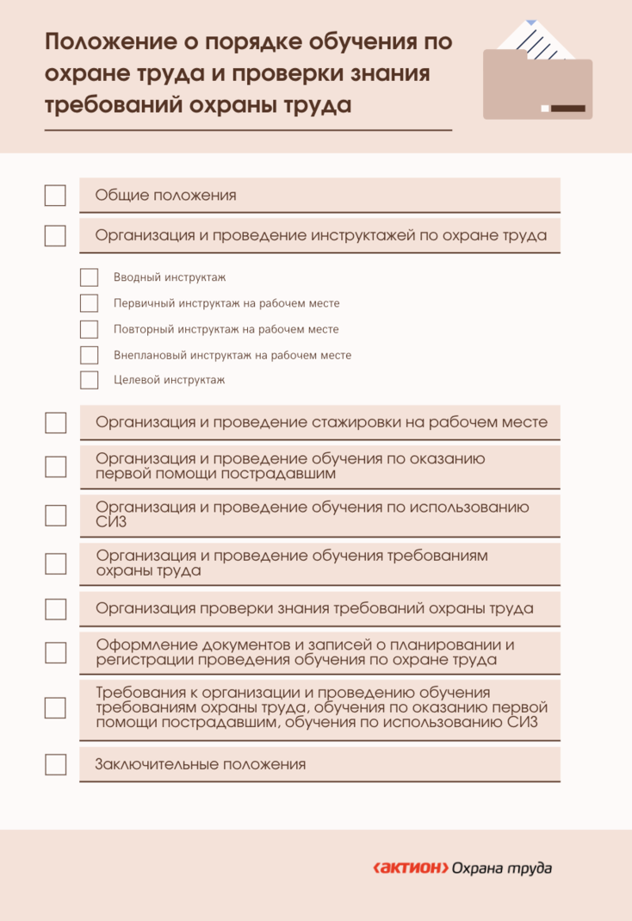
ПОЛОЖЕНИЕ О ПОРЯДКЕ ОБУЧЕНИЯ ТРЕБОВАНИЯМ ОХРАНЫ ТРУДА

Перечни работников
Работодатель самостоятельно определяет работников, которые проходят обучение по охране труда.
Работники, которых освободили от первичного инструктажа
Чтобы освободить от первичного и повторного инструктажей, работодатель утверждает приказом перечень профессий и должностей работников (п. 13 Правил обучения № 2464).
Допустимо освободить от инструктажей, если:
- они используют компьютеры и копировально-множительную технику для нужд самой организации;
- они используют бытовую технику, которая не участвует в технологическом процессе производства;
- отсутствуют другие источники опасности;
- оптимальные и допустимые условия труда по результатам спецоценки.
ПРИКАЗ ОБ УТВЕРЖДЕНИИ ПЕРЕЧНЯ РАБОТНИКОВ, ОСВОБОЖДЕННЫХ ОТ ПЕРВИЧНОГО ИНСТРУКТАЖА НА РАБОЧЕМ МЕСТЕ
Работники, ответственные за организацию работ повышенной опасности
Приказом работодателя утверждают перечень профессий и должностей работников, ответственных за организацию работ повышенной опасности. Работников, которых включили в перечень, обучают требованиям охраны труда по программе «В» (п. 56 Правил обучения № 2464).
ПРИКАЗ ОБ УТВЕРЖДЕНИИ ПЕРЕЧНЯ ДОЛЖНОСТЕЙ И ПРОФЕССИЙ РАБОТНИКОВ, ОТВЕТСТВЕННЫХ ЗА ОРГАНИЗАЦИЮ РАБОТ ПОВЫШЕННОЙ ОПАСНОСТИ
Перечень работ повышенной опасности смотрите в справочнике Системы.
Работники, которым проводят стажировку
В приказе работодателя определяют перечень профессий и должностей работников, которые проходят стажировку на рабочем месте. Обязательно в него включают профессии и должности работников, которые выполняют работы повышенной опасности (п. 26 Правил обучения № 2464).
ПРИКАЗ ОБ УТВЕРЖДЕНИИ ПЕРЕЧНЯ ДОЛЖНОСТЕЙ И ПРОФЕССИЙ РАБОТНИКОВ, КОТОРЫЕ ПРОХОДЯТ СТАЖИРОВКУ

Программы инструктажей
Вводный инструктаж по охране труда проводят по программе, которую разрабатывает работодатель. Инструктажи на рабочем месте необязательно проводить по программе, главное – учесть все требования (п. 11, 17 и 18 Правил обучения № 2464).
Вводный
Вводный инструктаж проводят по программе вводного инструктажа. Программу составляют с учетом примерного перечня тем из приложения № 1 к Правилам обучения № 2464.
Для работников, которых освободили от первичного инструктажа на рабочем месте, в программу вводного инструктажа включают информацию о безопасных методах и приемах выполнения работ. Поэтому разработайте разные программы для освобожденных и не освобожденных от первичного инструктажа.
ПРОГРАММА ВВОДНОГО ИНСТРУКТАЖА ДЛЯ РАБОТНИКОВ, КОТОРЫХ ОСВОБОДИЛИ ОТ ПЕРВИЧНОГО ИНСТРУКТАЖА
ПРОГРАММА ВВОДНОГО ИНСТРУКТАЖА ДЛЯ РАБОТНИКОВ, КОТОРЫХ НЕ ОСВОБОДИЛИ ОТ ПЕРВИЧНОГО ИНСТРУКТАЖА
Первичный и повторный
Инструктажи по охране труда на рабочем месте проводят по инструкциям и правилам по охране труда работодателя. Также инструктаж должен включать вопросы оказания первой помощи пострадавшим (п. 18 Правил обучения № 2464). Работодатель не обязан разрабатывать программы проведения первичного и повторного инструктажей. Однако по программам проще проводить инструктаж. Ответственный за инструктаж может использовать программу как план, чтобы не упустить важные моменты.
ПРОГРАММА ПЕРВИЧНОГО И ПОВТОРНОГО ИНСТРУКТАЖЕЙ НА РАБОЧЕМ МЕСТЕ

СИТУАЦИЯ
По какому документу проводить первичный инструктаж по ОТ на рабочем месте по правилам обучения № 2464
Работодатель сам определяет, как проводить первичный инструктаж по охране труда на рабочем месте (п. 9 Правил обучения № 2464).
Инструктаж проводят по инструкциям и правилам по охране труда работодателя (п. 18 Правил обучения № 2464). Необязательно разрабатывать программу инструктажа.
Если приняли решение проводить инструктаж по программе, то можно применять рекомендации к разработке программы первичного инструктажа по охране труда на рабочем месте из ГОСТ 12.0.004-2015 (письмо Минтруда от 30.05.2022 № 15-2/В-1677).

СИТУАЦИЯ
Где регистрировать проведение инструктажей по охране труда на рабочем месте по правилам обучения № 2464
Форма документа законодательно не установлена.
Работодатель сам определяет в каком формате регистрировать инструктажи по охране труда на рабочем месте, например в журнале или личной книжке работника (п. 3 Письма Минтруда от 30.05.2022 № 15-2/В-1677). При этом есть требование к информации, которую указывают при регистрации инструктажей (п. 87 Правил обучения № 2464). Включите в документ:
- дату проведения инструктажа по охране труда;
- Ф.И.О. работника, прошедшего инструктаж по охране труда;
- профессию (должность) работника, прошедшего инструктаж по охране труда;
- число, месяц, год рождения работника, прошедшего инструктаж по охране труда;
- вид инструктажа по охране труда;
- причину проведения инструктажа по охране труда для внепланового или целевого инструктажа по охране труда;
- Ф.И.О., профессию (должность) работника, проводившего инструктаж по охране труда;
- наименование локального акта (локальных актов), в объеме требований которого проведен инструктаж по охране труда;
- подпись работника, проводившего инструктаж по охране труда;
- подпись работника, прошедшего инструктаж по охране труда.
Внеплановый
Внеплановый инструктаж по охране труда проводят в объеме мероприятий и требований охраны труда, которые определил работодатель (п. 17 Правил обучения № 2464). Программу проведения инструктажа составлять необязательно.
Целевой
Целевой инструктаж по охране труда проводят в объеме требований охраны труда, предъявляемых к запланированным работам и мероприятиям, которые определил работодатель. Инструктаж должен включать вопросы оказания первой помощи пострадавшим (п. 21 Правил обучения № 2464).

Программы обучения
Обучение требованиям охраны труда
Программа обучения требованиям охраны труда должна содержать информацию о темах обучения, практических занятиях, формах обучения, формах проведения проверки знания требований охраны труда, а также о количестве часов, отведенных на изучение каждой темы, выполнение практических занятий и на проверку знания требований охраны труда (п. 45 Правил обучения № 2464).
Программы обучения «А» и «Б» разрабатывают на основе примерных перечней тем согласно приложению № 3 к Правилам обучения № 2464.
В программы обучения «Б» и «В» включают практические занятия по формированию умений и навыков безопасного выполнения работ в объеме не менее 25 процентов общего количества учебных часов (п. 49 Правил обучения № 2464).
ПРОГРАММА ОБУЧЕНИЯ ПО ОБЩИМ ВОПРОСАМ ОХРАНЫ ТРУДА И ФУНКЦИОНИРОВАНИЯ СУОТ (ПРОГРАММА «А»)
ПРОГРАММА ОБУЧЕНИЯ БЕЗОПАСНЫМ МЕТОДАМ И ПРИЕМАМ ВЫПОЛНЕНИЯ РАБОТ ПРИ ВОЗДЕЙСТВИИ ВРЕДНЫХ И ОПАСНЫХ ФАКТОРОВ И ИСТОЧНИКОВ ОПАСНОСТИ, КОТОРЫЕ ВЫЯВЛЕНЫ СПЕЦОЦЕНКОЙ И ОЦЕНКОЙ РИСКОВ (ПРОГРАММА «Б»)
ПРОГРАММА ОБУЧЕНИЯ БЕЗОПАСНЫМ МЕТОДАМ И ПРИЕМАМ ВЫПОЛНЕНИЯ РАБОТ ПОВЫШЕННОЙ ОПАСНОСТИ (ПРОГРАММА «В»)
Если обучают работника по нескольким программам, то суммируют общую продолжительность обучения. Если обучают по трем программам, то продолжительность можно снизить, но не менее чем до 40 часов (п. 47 Правил обучения № 2464).

ВНИМАНИЕ
Для обучения по оказанию первой помощи и использованию СИЗ предусмотрите дополнительные часы обучения сверх объема обучения требованиям охраны труда
Если включаете данные виды обучения в программу обучения требованиям охраны труда, то они не могут входить в 16-часовую программу. Это указано в пункте 47 Правил обучения № 2464.
Обучение применению СИЗ
Перечень СИЗ, применение которых требует от работников практических навыков в зависимости от степени риска причинения вреда работнику, определяет работодатель (п. 38 Правил обучения № 2464).
ПРИКАЗ ОБ УТВЕРЖДЕНИИ ПЕРЕЧНЯ СИЗ, ПРИМЕНЕНИЕ КОТОРЫХ ТРЕБУЕТ ПРАКТИЧЕСКИХ НАВЫКОВ
Программа обучения по использованию СИЗ для работников, использующих специальную одежду и специальную обувь, включает обучение методам ее ношения, а для работников, использующих остальные виды СИЗ, – обучение методам их применения (п. 38 Правил обучения № 2464).
В программу включают практические занятия по формированию умений и навыков использования СИЗ в объеме не менее 50 процентов общего количества учебных часов. Практика содержит вопросы, связанные с осмотром работником СИЗ до и после использования.
ПРОГРАММА ОБУЧЕНИЯ ПО ИСПОЛЬЗОВАНИЮ СИЗ
Допускается проводить обучение по использованию СИЗ в рамках обучения требованиям охраны труда. Тогда отдельная программа не требуется – вопросы по СИЗ включаются в программу по охране труда.
Обучение оказанию первой помощи пострадавшим
Программы обучения по оказанию первой помощи пострадавшим разрабатывают с учетом примерных тем согласно приложению № 2 к Правилам обучения № 2464. Продолжительность программы не менее 8 часов.
В программу включают практические занятия по формированию умений и навыков оказания первой помощи пострадавшим в объеме не менее 50 процентов общего количества учебных часов (п. 36 Правил обучения № 2464).
ПРОГРАММА ОБУЧЕНИЯ ПО ОКАЗАНИЮ ПЕРВОЙ ПОМОЩИ ПОСТРАДАВШИМ
Допускается проводить обучение оказанию первой помощи пострадавшим в рамках обучения требованиям охраны труда. Тогда отдельная программа не требуется – вопросы по оказанию первой помощи включаются в программу по охране труда (п. 34 Правил обучения № 2464).

Программы стажировок
Разработайте положение о стажировке, в котором определите:
- порядок проведения стажировки на рабочем месте;
- требования к работникам, ответственным за организацию и проведение стажировки на рабочем месте;
- требования к продолжительности и месту проведения стажировки на рабочем месте.
Согласуйте положение с профсоюзом при наличии (п. 31 Правил обучения № 2464).
ПОЛОЖЕНИЕ ОБ ОРГАНИЗАЦИИ СТАЖИРОВКИ НА РАБОЧЕМ МЕСТЕ
Стажировку проводят по программе, в которой определен объем мероприятий для проведения стажировки (п. 31 Правил обучения № 2464).
ПРОГРАММА СТАЖИРОВКИ НА РАБОЧЕМ МЕСТЕ
Работодатель вправе предусмотреть периодические тренировки и учения для отдельных видов работ, в том числе спасательных. В состав тренировок и учений входит закрепление практических навыков использования СИЗ (п. 30 Правил обучения № 2464).
ПРОГРАММА ТРЕНИРОВКИ БЕЗОПАСНОГО ВЫПОЛНЕНИЯ РАБОТ

Приказ об ответственных за обучение
Чтобы организовать обучение внутри организации, работодатель должен назначить не менее двух лиц, проводящих обучение по охране труда. Второе лицо замещает основного ответственного во время его отсутствия на рабочем месте (п. 96 Правил обучения № 2464).
ПРИКАЗ О НАЗНАЧЕНИИ ЛИЦ, ПРОВОДЯЩИХ ОБУЧЕНИЕ ПО ОХРАНЕ ТРУДА, ПРИМЕНЕНИЮ СИЗ И ОКАЗАНИЮ ПЕРВОЙ ПОМОЩИ

СИТУАЦИЯ
Что делать, если в организации нет второго лица, которое проводит обучение охране труда по правилам № 2464
Обучить в учебном центре работника организации или нанять работника по ГПД.
Первый вариант. Направьте на обучение в учебным центр второго работника, который проводить обучение охране труда внутри организации (п. 44 Правил обучения № 2464). Программу обучения выберите в зависимости от того, каких работников будет обучать ответственное лицо:
- программа Б, если обучает специалистов и рабочих, которые работают при воздействии вредных или опасных производственных факторов и источников опасности, которые выявлены в рамках спецоценки и оценки профрисков;
- программа В, если обучает рабочих, которые выполняют работы повышенной опасности.
Второй вариант. Если нет возможности обучить штатного работника в учебном центре, то заключите договор ГПХ со специалистом, который обучен по программам Б и/или В.
Это указано в пункте 96 Правил обучения № 2464.

Приказ о создании комиссии
Чтобы проверить знания требований охраны труда, работодатель создает комиссию по проверке знания. Членов комиссии предварительно обучают в учебном центре. По каким программам направить на обучение, читайте в материале выше.
Общая комиссия по проверке знания требований охраны труда
Если в организации объединяют обучение по охране труда и обучение по оказанию первой помощи и применению СИЗ в одной программе, то создают одну комиссию по проверке знания требований охраны труда работников. Состав комиссии – не менее трех человек: председатель, заместитель председателя при необходимости и члены комиссии (п. 72 Правил обучения № 2464).
В такую комиссию включают руководителей и специалистов структурных подразделений, руководителя и специалистов службы охраны труда и лиц, проводящих обучение по охране труда. Допускается включить уполномоченных по охране труда и представителей профсоюза (п. 73 Правил обучения № 2464).
ПРИКАЗ О СОЗДАНИИ КОМИССИИ ПО ПРОВЕРКЕ ЗНАНИЯ ТРЕБОВАНИЙ ОХРАНЫ ТРУДА
Специализированные комиссии по первой помощи и СИЗ
Если проводят отдельное обучение по оказанию первой помощи и обучение по применению СИЗ, то создают две специализированные комиссии по проверке знаний. Членов комиссии предварительно обучают в учебном центре по программе обучения по оказанию первой помощи пострадавшим или применению СИЗ (п. 76 Правил обучения № 2464).
ПРИКАЗ О СОЗДАНИИ СПЕЦИАЛИЗИРОВАННОЙ КОМИССИИ ПО ПРОВЕРКЕ ЗНАНИЯ ТРЕБОВАНИЙ ОХРАНЫ ТРУДА РАБОТНИКОВ, ОБУЧЕННЫХ ПО ПРОГРАММАМ ПО ОКАЗАНИЮ ПЕРВОЙ ПОМОЩИ ПОСТРАДАВШИМ
ПРИКАЗ О СОЗДАНИИ СПЕЦИАЛИЗИРОВАННОЙ КОМИССИИ ПО ПРОВЕРКЕ ЗНАНИЯ ТРЕБОВАНИЙ ОХРАНЫ ТРУДА РАБОТНИКОВ, ОБУЧЕННЫХ ПО ПРОГРАММАМ ПО ПРИМЕНЕНИЮ СИЗ
Специализированные комиссии по работам повышенной опасности
Если проводят обучение требованиям охраны труда при работах повышенной опасности, то нужна специализированная комиссия. Она проверяет знания требований охраны труда работников, выполняющих работы повышенной опасности, и ответственных за организацию работ повышенной опасности (п. 75 Правил обучения № 2464).
Членов комиссии обучают в учебном центре по программе «В».
ПРИКАЗ О СОЗДАНИИ СПЕЦИАЛИЗИРОВАННОЙ КОМИССИИ ПО ПРОВЕРКЕ ЗНАНИЯ ТРЕБОВАНИЙ ОХРАНЫ ТРУДА РАБОТНИКОВ, ВЫПОЛНЯЮЩИХ РАБОТЫ ПОВЫШЕННОЙ ОПАСНОСТИ

Шаг 3. Провести внеплановые мероприятия
Внеочередное обучение
По действующему Порядку работодатель обязан направить в учебные центры на внеочередное обучение, если вводят новые НПА (п. 3.3 Порядка обучения № 1/29). Это касается работников, которые участвуют в организации обучения на предприятии, — руководители разных уровней управления, ответственные за обучение и инструктажи и члены комиссии по проверке знаний.
Однако по новому Порядку, если вступают в силу новые НПА, внеплановое обучение проводят только по требованию Минтруда (п. 61 Правил обучения № 2464). Если такое требование будет, то работодатель обязан провести внеплановое обучение в срок, который определит министерство, или с 1 сентября в течение 60 календарных дней. При этом нельзя допускать до работ без внепланового обучения (ст. 76 ТК). Поэтому всех необученных работников с 1 сентября работодатель будет обязан отстранить, пока не проведет внеплановое мероприятие. Это касается руководителя организации, руководителей филиалов, комиссии по проверке знания требований ОТ, ответственных за инструктаж и обучение требованиям ОТ, специалистов по ОТ, комиссий (комитетов) по ОТ, уполномоченных по ОТ, ответственных за проверку знаний на микропредприятиях.
Рекомендуем пока не направлять на внеочередное обучение по действующему Порядку. Эксперты Системы направили официальный запрос в Минтруд, чтобы получить разъяснение о необходимости внеочередных мероприятий по Порядку обучения № 1/29.
Внеплановый инструктаж
Работодатель обязан провести внеплановый инструктаж по охране труда для работников, которые участвуют в организации обучения на предприятии, на основании подпункта «в» пункта 16 Правил обучения № 2464. Однако если Минтруд укажет проводить внеплановое обучение в связи с изменениями, то внеплановый инструктаж не нужен (п. 17 Правил обучения № 2464).
Внеплановый инструктаж касается руководителя организации, руководителей филиалов, комиссии по проверке знания требований ОТ, ответственных за инструктаж и обучение требованиям ОТ, специалистов по ОТ, комиссий (комитетов) по ОТ, уполномоченных по ОТ, ответственных за проверку знаний на микропредприятиях. На внеплановом инструктаже работники узнают, как переорганизовать обучение требованиям охраны труда на предприятии.
Не проводите инструктаж работникам рабочих профессий, так как изменения напрямую не касаются их работы — не изменились технологический процесс или безопасные методы и приемы выполнения работ.
В программу внепланового инструктажа включите изменения в организации и в проведении инструктажей, стажировки, обучения охране труда и проверки знаний. Расскажите о новых видах обучения по оказанию первой помощи и применению СИЗ. Разъясните, как оформлять документы по планированию и регистрации обучения.
ПРОГРАММА ПРОВЕДЕНИЯ ВНЕПЛАНОВОГО ИНСТРУКТАЖА

Шаг 4. Провести плановые мероприятия
Работодатель не должен обучать заново требованиям охраны труда по новому Порядку обучения № 2464 с 1 сентября 2022 года. Организуйте обучение в плановом порядке.

